900 серия
Модели 570XM и 900XM
Для установки на вертикальной поверхности в отопительные системы с принудительной циркуляцией воздуха.
Внимание: Монтаж должен производиться опытным специалистом. Перед началом работ отключите электропитание. Не устанавливайте в местах, где температура воздуха может опускаться ниже 0°C или где температура воздуха системы отопления выше 93°C. При подключении к вентилятору, имеющему несколько скоростей, обратите внимание на пункт 7D.

установка
150 мм патрубок может быть направлен как влево, так и вправо. Для изменения направления следует перевернуть крышку и изменить положение лотков для подачи и сбора воды. Увлажнитель может быть установлен как на приточном, так и на воздухозаборном
воздуховоде, без потери производительности.  На картинке приведены варианты типовой установки.  Дополнительные материалы, необходимые для установки:  1. Пластиковая или медная водопроводная трубка диаметром ¼”.  2. Круглый воздуховод сечением 150 мм.  3. Электрические провода и соединители. | 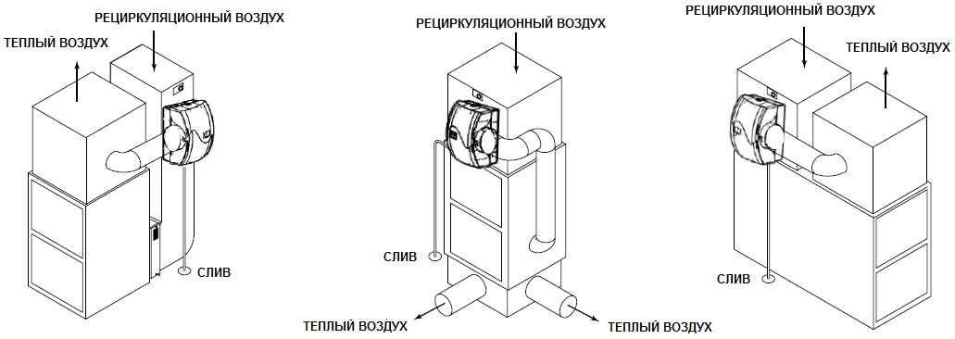

Выберите место для установки увлажнителя на вертикальной поверхности приточного или воздухозаборного воздуховода. Прикрепите на выбранное место шаблон, проверьте горизонтальность с помощью водяного уровня. Не устанавливайте увлажнитель и его 150 мм воздуховод в таком месте, где испарительный блок кондиционера будет препятствовать свободному прохождению воздуха через него. Перенесите горизонтальную осевую линию с шаблона на воздуховод, к которому будет присоединен 150 мм патрубок. Используя присоединительный фланец в качестве шаблона, прочертите 150 мм окружность на расстоянии 25 – 40 см от края увлажнителя. | Вырежьте прямоугольное и круглое отверстия. Увлажнитель удерживается самостоятельно. Сначала вставьте верхнюю часть, затем сдвиньте вниз. Установите по уровню и заверните шурупы. Если круглый воздуховод подходит с противоположной стороны, освободите крепления, выньте стенку с патрубком и установите ее на противоположную сторону.
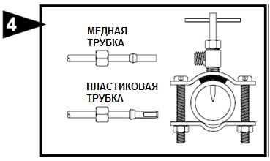
Подключите увлажнитель к горячей или холодной воде с помощью медной или пластиковой ¼” трубки. Соединение с магистральной трубой можно произвести с помощью прилагаемого седельного крана.
Не используйте пластиковую трубку при подключении к горячей воде.
Установка седельного крана менее предпочтительна, чем соединение с помощью стационарного фитинга.
Присоедините круглый воздуховод к фланцу и увлажнителю. На патрубке увлажнителя есть два отверстия, через которые следует соединить увлажнитель и воздуховод с помощью саморезов.

Установка седельного крана.  На медную трубу:  - Втяните острие внутрь поворотом ручки против часовой стрелки.  - Крепко заверните кран в половинку хомута.  - Установите резиновую прокладку вокруг острия.  - Закрепите кран на трубе с помощью прилагаемых винтов и второй половинки хомута.  - Затяните винты равномерно и крепко.  - Присоедините ¼” трубку к крану.  - Поверните ручку по часовой стрелке, чтобы проткнуть трубу.  - Поверните ручку против часовой стрелки, чтобы открыть кран. Подержите кран открытым, чтобы вымыть мусор из крана.  На стальную, латунную и полипропиленовую трубу:  - Перекройте воду и сбросьте давление.  - Поверните ручку по часовой стрелке, чтобы закрыть кран и высунуть острие.  - Установите резиновую прокладку вокруг острия.  - Просверлите в трубе отверстие диаметром 3 мм.  - Закрепите кран на трубе с помощью прилагаемых винтов и второй половинки хомута.  - Затяните винты равномерно и крепко.  - Присоедините ¼” трубку к крану.  - Поверните ручку против часовой стрелки, чтобы открыть кран. Подержите кран открытым, чтобы вымыть мусор из крана.  На резьбовое соединение 1/8” NPT:  - Поверните ручку по часовой стрелке, чтобы закрыть кран и высунуть острие.  - Обработайте резьбу с помощью уплотнительной пасты или ленты.  - Заверните кран в резьбу.  - Присоедините ¼” трубку к крану.  - Поверните ручку против часовой стрелки, чтобы открыть кран. Подержите кран открытым, чтобы вымыть мусор из крана. | Присоедините ¼” трубку к соленоиду увлажнителя.  При использовании пластиковой трубки следите, чтобы она не касалась горячих поверхностей дымохода или воздуховода.

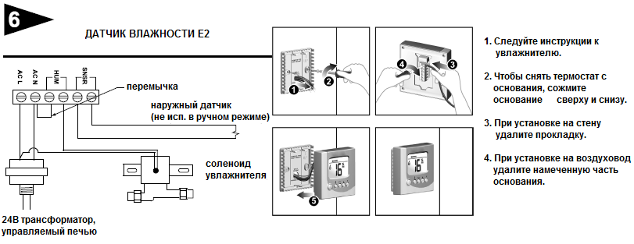

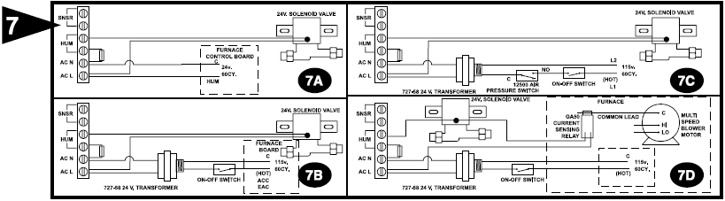
Присоедините сливной шланг к ½” патрубку с помощью хомута. Протяните сливной шланг к ближайшему сливу. Следите за уклоном. Не допускайте перегибов.

Откройте заслонку (положение WINTER – ЗИМА). Откройте воду и проверьте работу увлажнителя. Выставьте датчик влажности. При выключенной печке соленоид должен быть закрыт. Запустите печь. Соленоид должен открыться, когда запустится основной вентилятор. Убедитесь, что вода поступает на испарительный картридж и излишек сливается в канализацию. Стандартная GA4231 (желтая) форсунка пропускает 12 л/час при водопроводном давлении 4 атм. При более низком водопроводном давлении (1 – 3 атм.) следует использовать форсунку GA4299 (синюю), чтобы обеспечить такой же расход. По окончании проверки установите датчик влажности в рекомендуемое положение.

Части увлажнителя

Модель 900XM
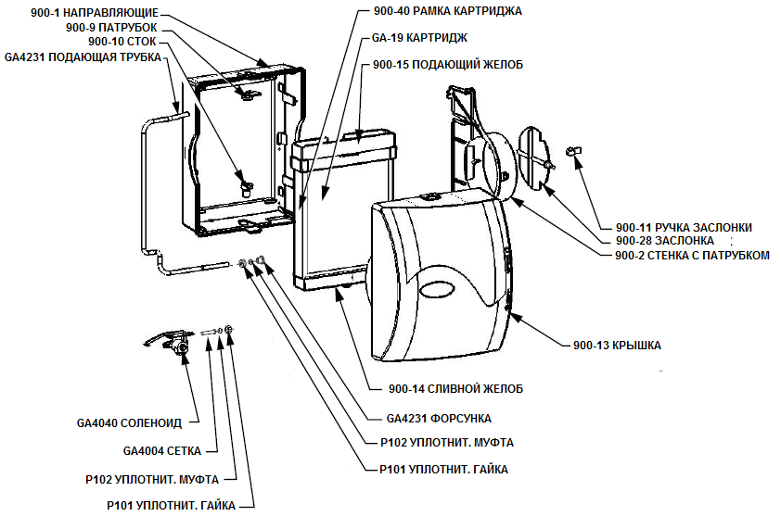

Модель 570XM
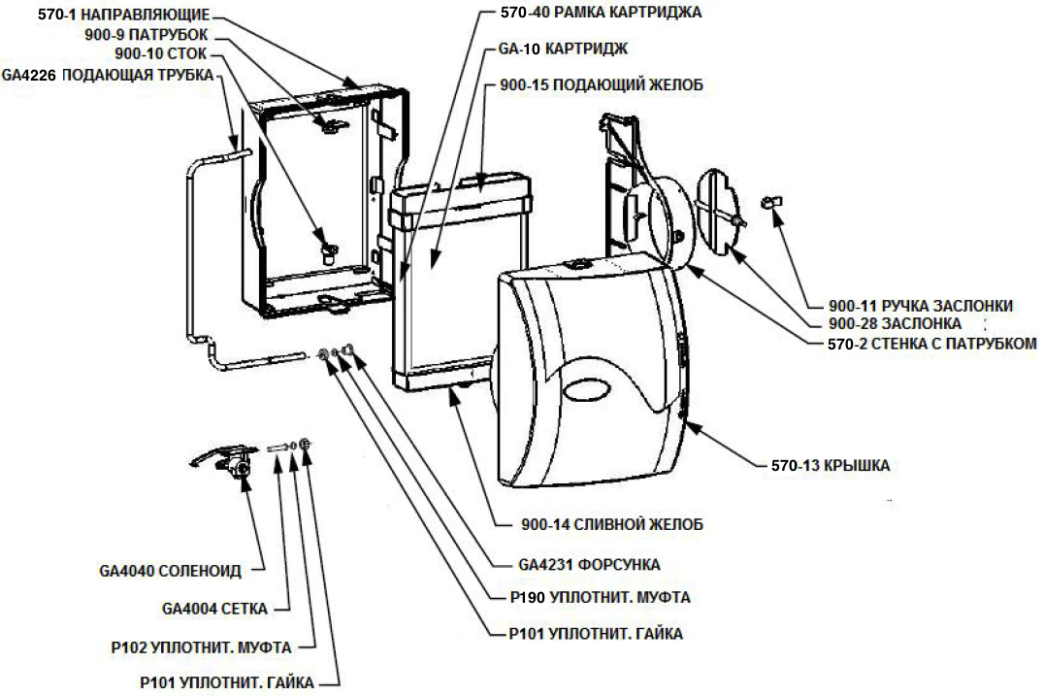
Обслуживание и уход

Ваш увлажнитель сконструирован для долгой бесперебойной работы. Для того, чтобы увлажнитель работал с максимальной производительностью, следует выполнять следующие действия в конце каждого отопительного сезона:
- Отключите подачу воды и электричества к увлажнителю.
- Снимите крышку, подающий желоб, испарительный картридж и сливной желоб. Очистите корпус, рамку картриджа, подающий и сливной желоба от твердого осадка кальция. Для промывки можно использовать раствор 50% уксуса на 50% воды.
- Если на картридже накопилось много твердых отложений, его следует заменить на новый (GA-19). Установите обратно желоба. Поставьте на место крышку.
- В районах с очень жесткой водой или в случае отказа соленоида отсоедините ¼” трубку от соленоида. Осторожно выньте сетку (поз. GA4004) из соленоида. Удалите отложения со всех частей. Если форсунка забита, ее можно прочистить тонкой иглой. Установите обратно сетку.  - При необходимости обновите соединение ¼” трубки с соленоидом. Откройте воду и проверьте все соединения на протечку. Для проверки работы увлажнителя запустите печь. Для работы увлажнителя система должна быть включена в режим отопления, основной вентилятор должен вращаться, а датчик влажности должен быть установлен в положение, превышающее уровень влажности в помещении. Увлажнитель готов к дальнейшему использованию.  - В летний период перекройте подачу воды к увлажнителю и закройте воздушную заслонку (положение SUMMER – ЛЕТО).
  Температура на улице | Рекомендуемая влажность
  -29°C | 15%
  -23°C | 20%
  -18°C | 25%
  -12°C | 30%
  -7°C | 35%
  -1°C | 40%

Как работает увлажнитель

Принцип работы Вашего увлажнителя основан на самом экономичном способе испарения воды в воздух. Во время работы увлажнитель потребляет всего 2,5 Вт электроэнергии. Это во много раз меньше, чем самая маленькая осветительная лампа. Тепло, необходимое для испарения воды, обеспечивает печь.
Поступлением воды в увлажнитель управляет электрический соленоид. Датчик влажности, соединенный последовательно с соленоидом, обеспечивает управление увлажнителем по цепи низкого напряжения (24 В). Датчик влажности может быть установлен как на стене в жилой комнате, так и на воздухозаборном воздуховоде возле печи.
Не задавайте слишком высокий уровень влажности в очень холодную погоду. Повышенная влажность может привести к образованию конденсата на окнах и наружных стенах. Придерживайтесь рекомендуемых установок, приведенных выше.
Вода проходит через сетку, дозируется форсункой и по желобу попадает на испарительный картридж. Приблизительно 300 м³/ч теплого воздуха из приточного воздуховода проходит через увлажнитель и попадает в воздухозаборный воздуховод. Испарение происходит на испарительном картридже. Соли кальция не попадают в воздух, как это происходит в распылительных увлажнителях. Они остаются на картридже, откуда большая их часть смывается проточной водой.
Для работы увлажнителя не требуется никаких специальных настроек. Просто установите датчик влажности в желаемую позицию и откройте воздушную заслонку (положение WINTER – ЗИМА).
Для отключения увлажнителя перекройте подачу воды, установите датчик влажности в положение “OFF” и закройте воздушную заслонку (положение SUMMER – ЛЕТО).

ПОДБОР УВЛАЖНИТЕЛЯ

Подбор по типу конструкции дома
Модель | л/сут | Низкая герметичность (0.75/ч) | Средняя герметичность (0.5/ч) | Высокая герметичность (0.3/ч)
570XM | 45 | 75 м² | 115 м² | 185 м²
900XM | 64 | 105 м² | 155 м² | 270 м²
1000XM | 68 | 110 м² | 165 м² | 280 м²

Данные верны при условии:
Расчетная температура воздуха на улице - 18°C
Расчетная относительная влажность воздуха на улице 70%
Расчетная температура воздуха в доме +21°C
Расчетная относительная влажность воздуха в доме 30%
Кратность воздухообмена /час 0.3
Высота потолков 2.5 м
Температура воздуха на выходе из печи 49°C
Периодичность работы печи 8 ч/сут
Расчетная площадь дома, м²

